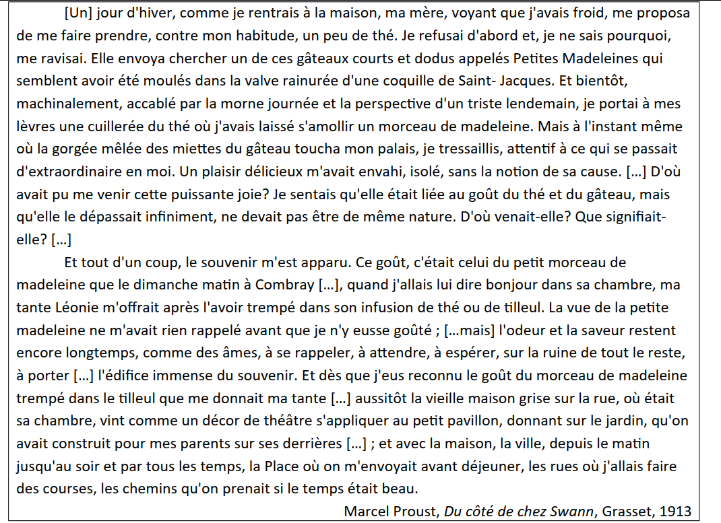

Essayez de trouver dans le texte ou dans vos connaissances des mots, expressions évoquant les sens de l’odorat et du goût. Faites-en une « banque de mots » que vous pourrez réutiliser.
Fermez les yeux et pensez à un aliment lié à une personne et un souvenir.
Ecrivez le nom de cet aliment à la verticale et composez un court acrostiche.
En réutilisant tous les mots de votre acrostiche, en insistant particulièrement sur les sens et les sensations, vous composerez un texte associant cet aliment et cette personne.

